প্রথমে সফটওয়্যারে সফলভাবে লগ ইন করতে হবেঃ-

সকল স্কিম দেখার জন্য নিচের ধাপ গুলো অনুসরন করুন।

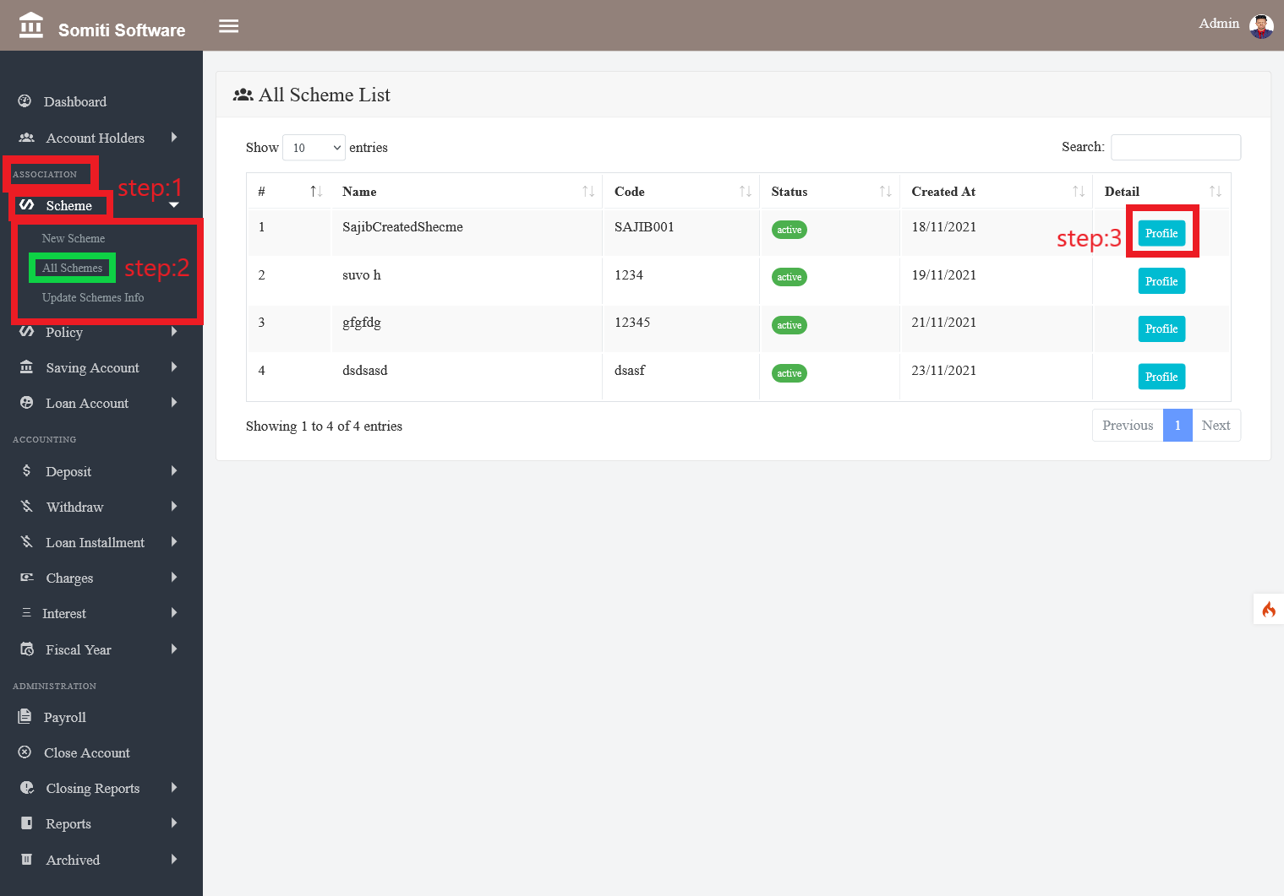

ধাপঃ-১

**অ্যাসোসিয়েশন** থেকে স্কিম সেকশন এ ক্লিক করুন।

ধাপঃ-২

**স্কিম**  সেকশন এ ক্লিক করার পর একটি নতুন লিস্ট দেখাবে সেখান থেকে

ধাপঃ৩

**অল স্কিম**  সেকশন এ ক্লিক করুন।

**অল স্কিম**  সেকশনে ক্লিক করার পর সকল স্কিম প্রদর্শিত হবে।

ধাপঃ৪

যদি নির্দিষ্ট কোন সদস্যর স্কিম এর তথ্য দেখতে চান তবে **প্রোফাইল** বাটনে ক্লিক করুন।

**প্রোফাইল** বাটনে ক্লিক করার পর নির্দিষ্ট সদস্যর স্কিম প্রদর্শিত হবে।